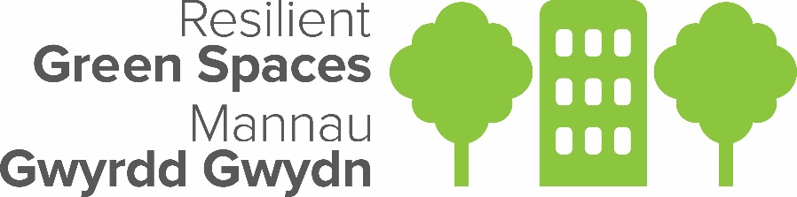

Ymylon Gwyllt Ymylon Gwell

Ffurflen Gysylltu

Gwybodaeth gyswllt allweddol

Enw'r prif gyswllt
Cyfeiriad e-bost
Rhif ffôn
Pa grŵp cymunedol, mudiad neu gyngor cymuned ydych chi'n ei gynrychioli?

A oes gan eich grŵp Yswiriant Atebolrwydd Cyhoeddus ac Yswiriant Atebolrwydd Cyflogwr (sydd hefyd yn gwarchod gwirfoddolwyr) ar gyfer eich gweithgareddau?

Ym mha bentref neu dref mae'r ymyl ffordd neu'r llain gwyrdd yr hoffech ei reoli?
Defnyddiwch https://what3words.com/ , os gwelwch yn dda, i ddangos union leoliad ymyl y ffordd neu'r llain gwyrdd neu Google pin.

Os mai ymyl ffordd ydyw, a fyddai aelod o'ch grŵp yn fodlon dod i sesiwn hyfforddiant rhad ac am ddim ar arwyddion a diogelwch am waith sydd wrth ymyl ffordd gyhoeddus?

Nodwch p’un o’r canlynol fyddai'n fuddiol i chi:

Offer a chyfarpar
Cyngor ar Yswiriant
Caniatâd gan berchennog tir
Ymgynghori Cymunedol
Cyngor ar asesu risg
Gweithdy arolwg blodau gwyllt
Cynllun rheoli
Cefnogi a datblygu'r grŵp cymunedol

Gadewch i ni wybod os oes unrhyw beth arall a fedrai fod yn ddefnyddiol am eich grŵp ac ymyl y ffordd/llain gwyrdd:

Os oes gennych unrhyw gwestiynau am y ffurflen hon, gallwch gysylltu â'r Tîm Ymylon Gwyllt Ymylon Gwell drwy gysylltu â Sarah Collick yn Sarah@farmgarden.org.uk.

Mae Mannau Gwyrdd Gwydn yn brosiect partneriaeth gwerth £1.27m sy'n cael ei arwain gan Ffermydd a Gerddi Cymdeithasol i dreialu systemau bwyd eraill sydd wedi'u hail-leoleiddio gan ddefnyddio cymunedau a'u mannau gwyrdd fel y sbardun ar gyfer newid ledled Cymru tan fis Mehefin 2023. Mae'r prosiect hwn wedi derbyn cyllid drwy Raglen Cymunedau Gwledig – Datblygu Gwledig Llywodraeth Cymru 2014-2020, sy'n cael ei ariannu gan Gronfa Amaethyddol Ewrop ar gyfer Datblygu Gwledig a Llywodraeth Cymru. 